https://koblevokiparis.com/

рост проекта и его

динамика

Старт работ
Сайт начал свою работу в июне со статусом “новый сайт”.

Возраст сайта на момент начала работ: 1,5 месяца

Статус домена на данный момент:

Проведение работ
Задача: в минимальные сроки получить результаты по органическому трафику.

Методика: абсолютно естественное продвижение.

Старт работ: 1 июня.

Планирование задач:

- Внутренняя оптимизация
- Доработка техническая
- Создание необходимых разделов
- Генерация, оформление и оптимизация контента

Все работы были выполнены в течение 5ти недель.

Первый результат:

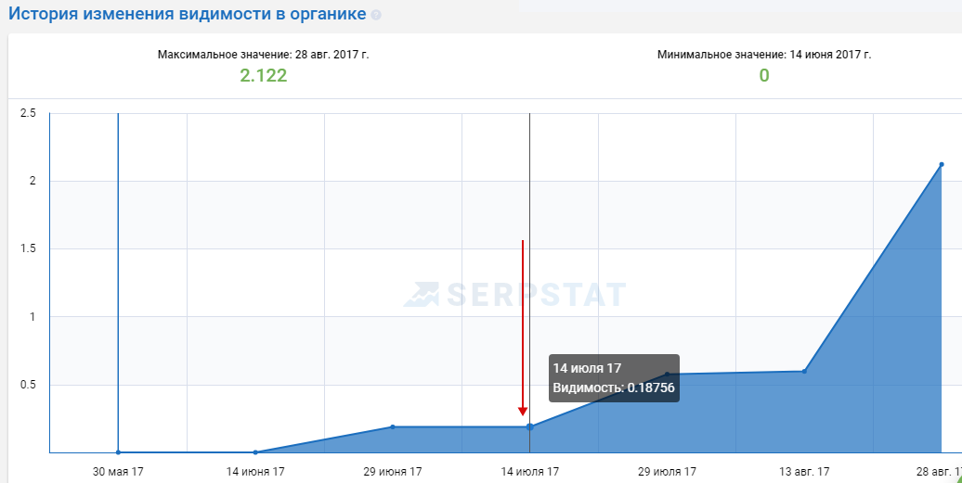

Далее рост ранжирования запросов оптимизированного контента и страниц:

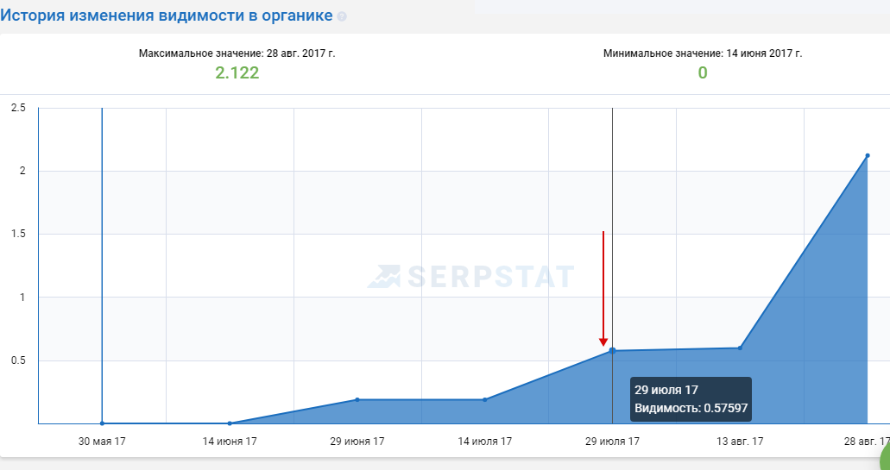

Далее последовал рост нч и сч запросов, толчок росту стала внешняя поддержка сайта (ссылочная масса)

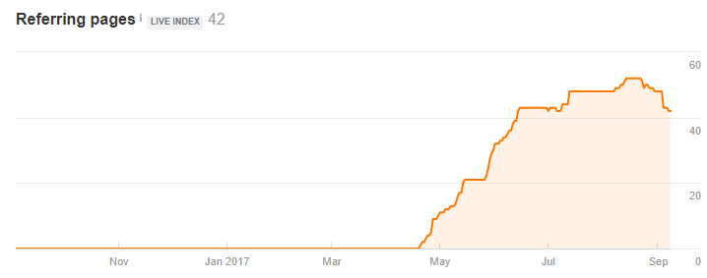

и хороший уровень поведенческих факторов:

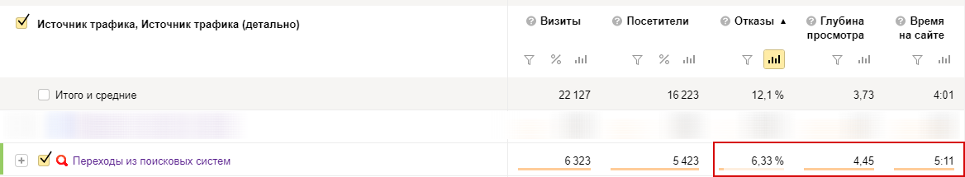

Из поиска начал приходить трафик высокого качества.

Часть из запросов, которые можно отследить (данные только за июль):

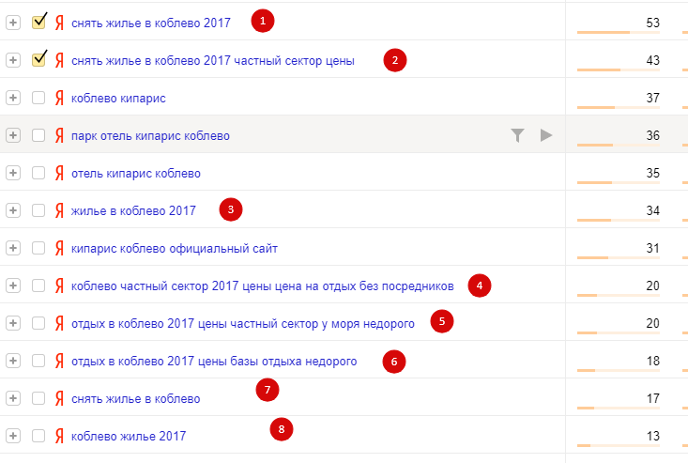
В августе сайт занял первые места по слову “Кипарис” и занял топ по конкурентным трафиковым запросам:

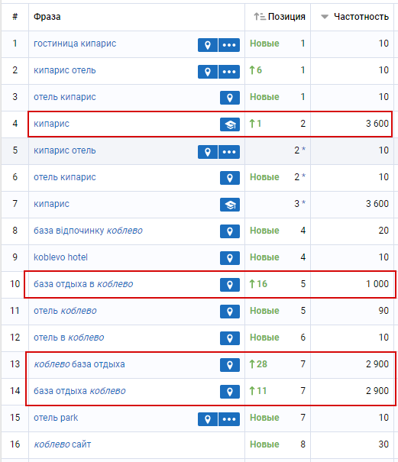
Запросы “база отдыха в Коблево” привлекала оптимизированная под запрос главная страница.

Хорошо проявила себя страница про жильё в Коблево:

https://koblevokiparis.com/articles/gde-v-koblevo-snat-zhilje-letom

Статья похожа на статью информационного характера. Но. В статью был добавлен хорошо заметный блок улавливающий лиды:

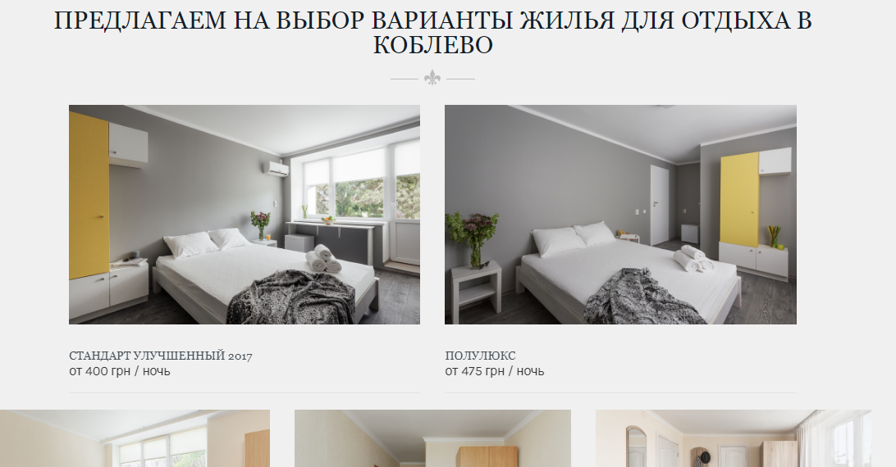

И судя по качеству поведенческих, страница приносила сайту брони:

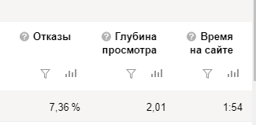

Итоги Сентябрь

Значительный показатель видимости:

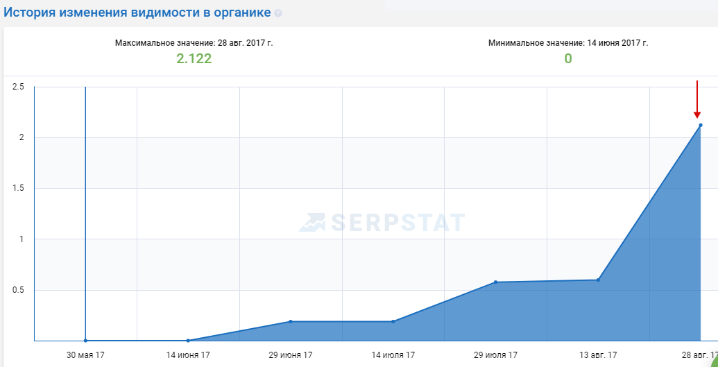

Значительный показатель роста запросов:

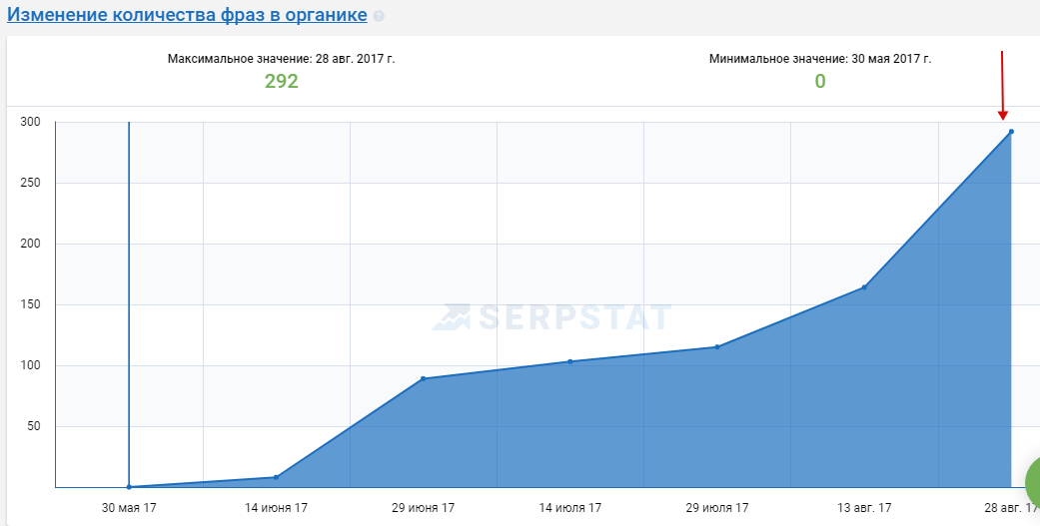

Значительный показатель переходов из поиска:

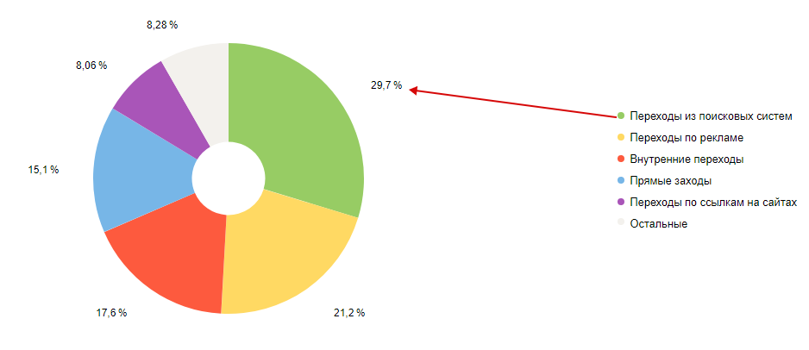

Трафик из поиска получил самый лучший показатель качества (см. выше показатели поведенческих).

Выводы
На стремительный рост совершенно нового сайта сказалась также относительно невысокая конкуренция. Стоит отдать должное хорошему дизайну сайта, который не отпугивал посетителей. Совокупность всех перечисленных в документе факторов и работ вылилось в положительную динамику роста сайта.

